圆柱与圆锥测试题
(时间：90分钟，满分：100分)

题号 | 一 | 二 | 三 | 四 | 五 | 总分
得分

一、填空百花园。(每空1分，共19分)
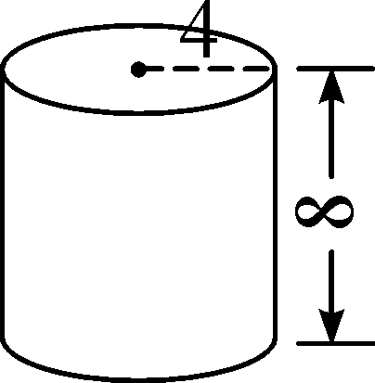
1．将右图的圆柱体(单位：cm)表面展开，可能得到( )个半径( )厘米的圆和一个长( )厘米，宽( )厘米的长方形。
2．一个圆柱的底面半径是4厘米，高是5厘米，它的侧面积是( )平方厘米，表面积是( )平方厘米，体积是( )立方厘米。
3．一个圆锥的底面周长是31.4分米，高是12分米，它的体积是( )立方分米，与它等底等高的圆柱的体积是( )立方分米。
4．一个圆锥和一个圆柱等底等高，如果它们的体积和是160立方厘米，那么圆锥的体积是( )立方厘米，圆柱的体积是( )立方厘米。
5．用铁皮做圆柱形通风管20节，每节长6米，底面直径是15厘米，至少需要铁皮( )平方米。
6．在一个高为15厘米的圆锥形量杯里装满水，将这些水倒入与它底面积相等的圆柱形量杯中，水面高为( )厘米。
7．把一个棱长4厘米的正方体木块削成一个最大的圆柱体，削成的圆柱体的体积是( )立方厘米。
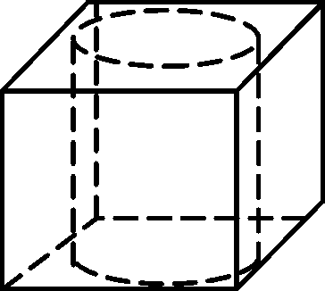第7题图 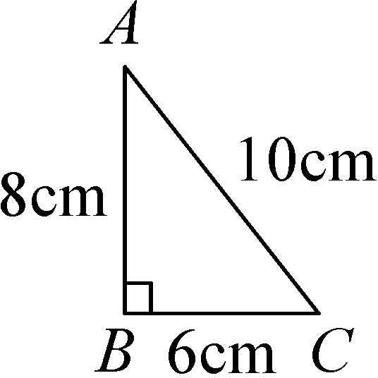第8题图 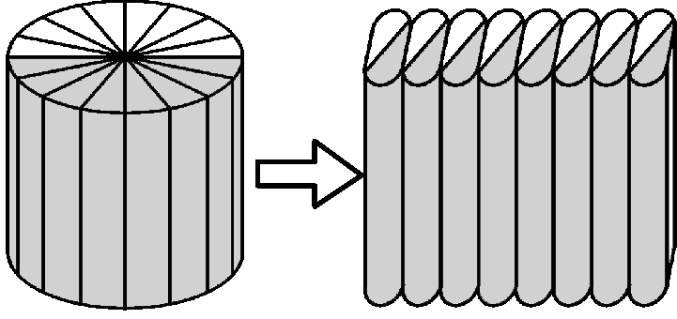第10题图
8．如图，把直角三角形以直角边为轴快速旋转一周，得到的立体图形是( )体。它的体积最大是( )立方厘米。
9．一个圆柱的底面半径是5厘米，高是12厘米，如果把它的高减少2厘米，则表面积减少( )平方厘米。
10．如图，把底面半径3 厘米、高10厘米的圆柱切成若干等份，可拼成一个近似的长方体。拼成的长方体的表面积是( )平方厘米，体积是( )立方厘米。
二、对错小法庭。(对的画“√”，错的画“×”)(每题2分，共10分)
1．等底等高的圆柱体、长方体和圆锥的体积相等。( )
2．把一段圆柱体木料削成一个最大的圆锥，削去的部分是圆锥体的2倍。( )
3．圆柱的底面半径扩大3倍，高缩小3倍，侧面积不变。( )
4．从圆锥的顶点向底面垂直切割成两部分，所得到的横截面是个等腰三角形。( )
5．一个长方体与一个圆柱体的底面周长相等，高也相等，则它们的体积也一定相等。( )
三、选择小天地。(将正确答案的序号填写在括号里)(每题2分，共10分)
1．下面的图形中，以直线为轴旋转一周，能得到圆柱的是( )。
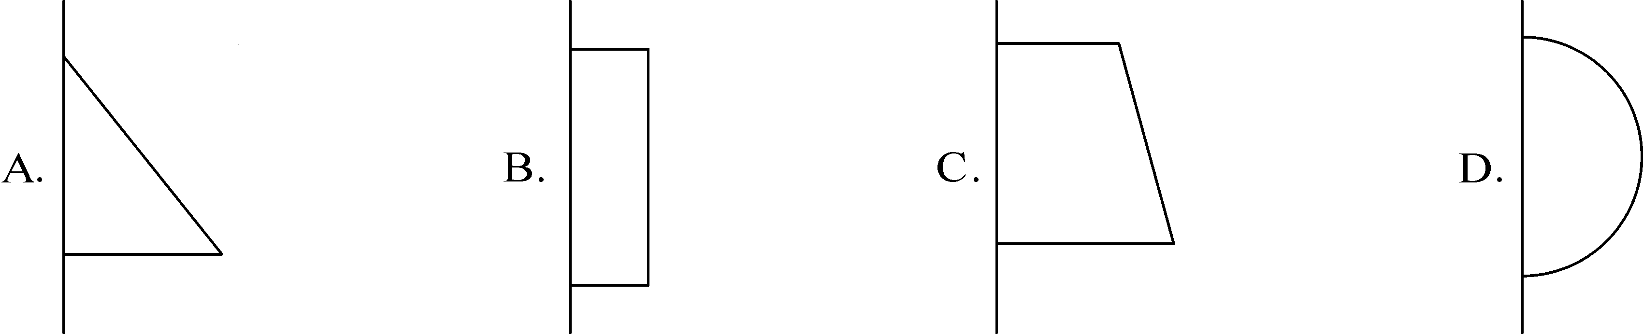
2．要求一个压路机滚动一周所压地面的大小，就是求圆柱的( )。
A．底面积 B．侧面积 C．表面积 D．体积
3．一个圆柱的侧面展开后正好是一个正方形，那么圆柱的高等于它的底面( )。
A．半径 B．直径 C．周长 D．面积
4．一个圆柱形橡皮泥，底面积是12平方厘米，高15厘米。如果把它捏成底面同样大小的圆锥，这个圆锥的高是( )厘米。
A．5 B．15 C．30 D．45
5．把一个棱长6厘米的正方体削成一个最大的圆柱，削去的体积是正方体体积的( )。
A．50% B．33.3% C．21.5% D．78.5%
四、计算训练场。(共20分)
1．(8分)填表。(圆周率用π表示)

名称 | 条件 | 侧面积 | 表面积 | 体积
圆柱
r＝6dm h＝8dm
d＝20cm h＝12cm
圆锥
S＝4.2dm² h＝8dm | / | /
d＝6m h＝412m | / | /
2.(6分)求下列图形的体积。
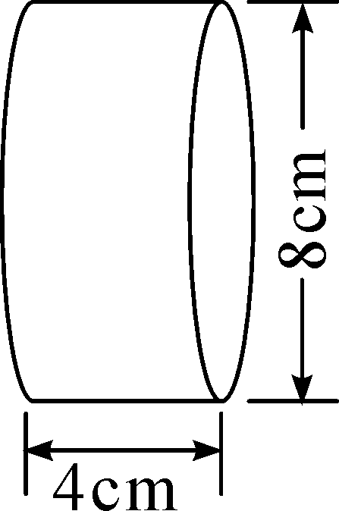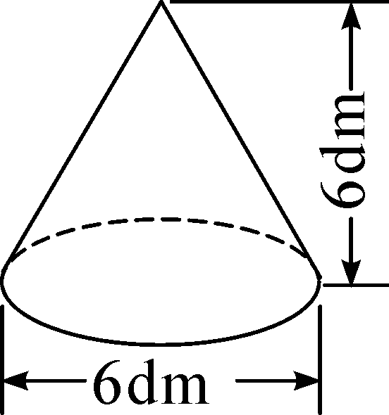

3．(6分)如右图，把一根圆柱木料沿底面直径平均锯成两半。求这半个圆柱木料的表面积与体积。
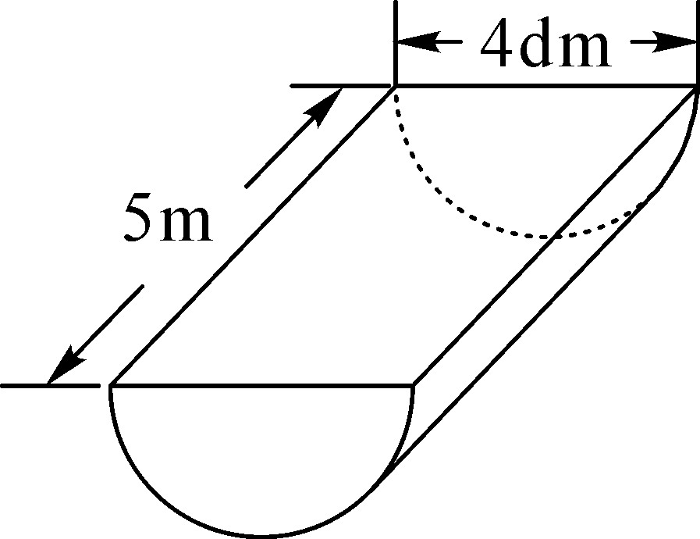

五、应用空间站。(共41分)
1．(6分)欢欢过生日，妈妈给他买了个大蛋糕。包扎这个蛋糕盒，打结处用去20厘米的包扎绳，共需要多少厘米的包扎绳？这个蛋糕盒的四周装饰纸有多少平方厘米？
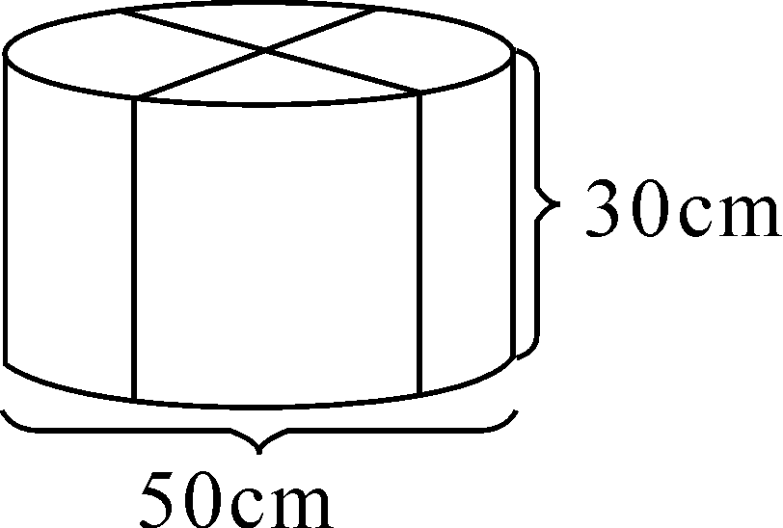

2．(12分)为了响应政府“绿色家园，和谐共建”的号召，向阳村一组的王大伯新砌一个圆柱形的沼气池，它的底面直径是3米，深2米。
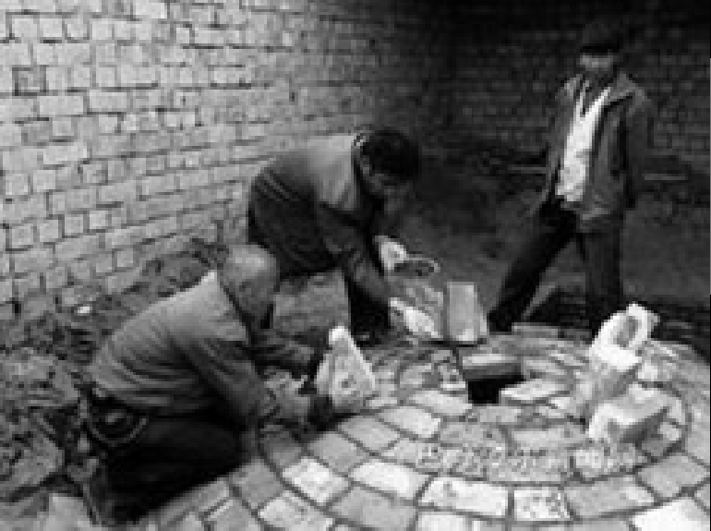
(1)沼气池的占地面积是多少平方米？

(2)在池的周围与底面抹上水泥，抹水泥部分的面积是多少平方米？

(3)这个沼气池可以容纳多少立方米的沼气？

3．(4分)如图，一个内直径是8厘米的瓶子里，水的高度是7 厘米，把瓶盖拧紧倒置放平，无水部分是圆柱形，高度是18厘米。这个瓶子的容积是多少？
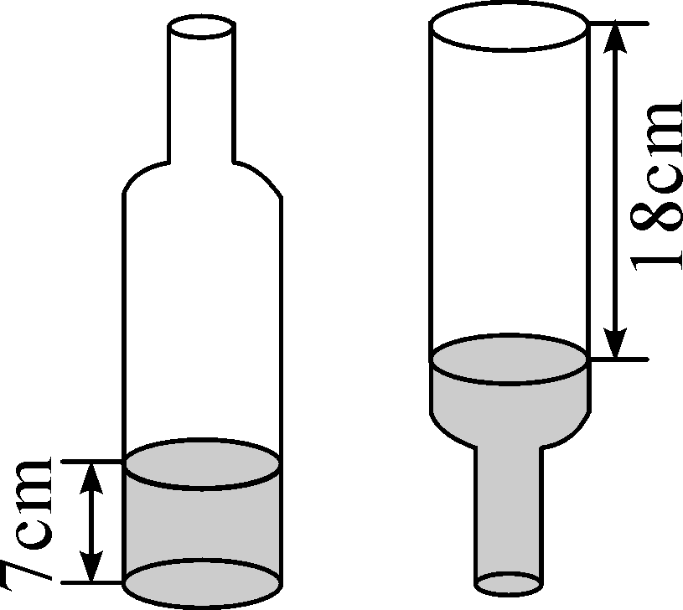

4．(4分)一堆小麦堆成圆锥形，量得底面周长25.12米，高1.5米。如果每立方米小麦重760千克，这堆小麦重多少千克？

5．(5分)种粮大户李叔叔新建了一个粮囤(如右图)，这个粮囤的上面是圆锥形，下面是圆柱形。从里面测得其底面周长是12.56m，圆锥的高是1.2m，圆柱的高是3.6m。这个粮囤最大贮存空间是多少？
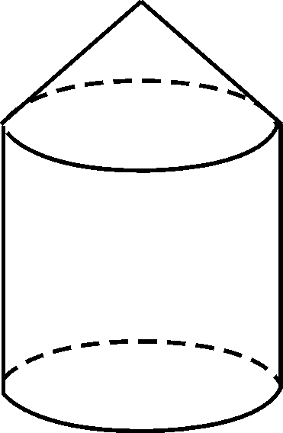

6．(5分)下面是一根钢管，求它所用钢材的体积(单位：cm)。
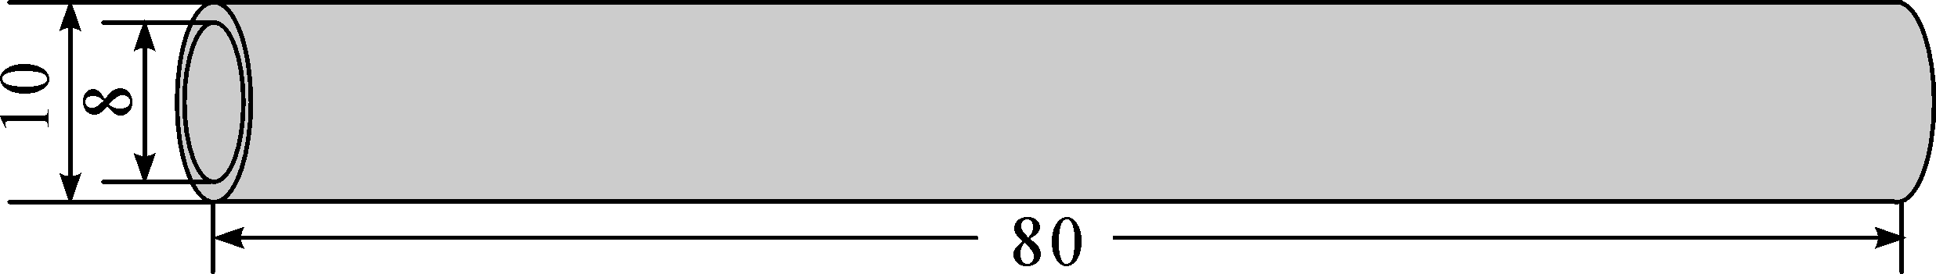

7．(5分)一个圆锥形砂堆，底面积是12.56平方米，高是6米，用这堆砂在10米宽的公路上铺20厘米厚的路面，能铺多少米长？ (用方程解答)

(10分)下图是一顶帽子的示意图，帽顶部分是圆柱形，帽檐部分是一个圆环，两部分的表面都是用同样的花布做成的。已知帽顶的直径和高及帽檐宽都是2分米，那么做这顶帽子至少要用多少平方分米的花布？
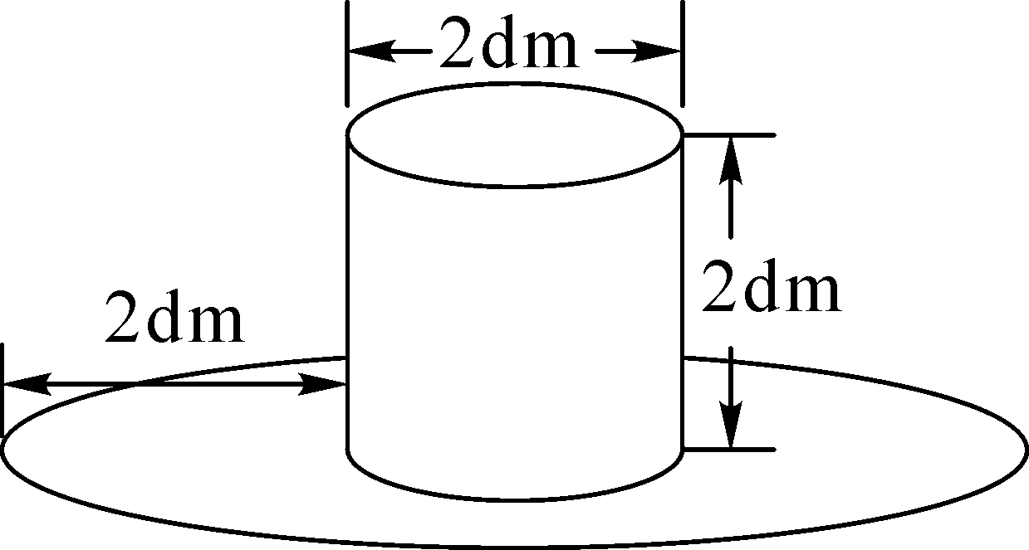

参考答案
一、1.2 4 25.12 8 2.125.6 226.08 251.2 3.314 942 4.40 120 5.56.52 6.5 7.50.24 8.圆锥 401.92 9.62.8 10.304.92 282.6 二、1.×
2．√ 3.√ 4.√ 5.× 三、1.B 2.B 3.C 4.D 5.C 四、1.96πdm² 168πdm² 288πdm³ 240πcm² 440πcm² 1200πcm³ 11.2πdm³ 1236πm³ 2.3.14×(8÷2)²×4＝200.96(cm³) 3.14×(6÷2)²×6÷3＝56.52(dm³) 3.4分米＝0.4米 表面积：0.4×5＋3.14×(0.4÷2)²＋3.14×0.4×5÷2＝5.2656(平方米) 体积：3.14×(0.4÷2)²×5÷2＝0.314(立方米) 五、1.50×4＋30×4＋20＝340(厘米) 50×3.14×30＝4710(平方厘米) 答：共需要340厘米的包扎绳。蛋糕盒的四周装饰纸有4710平方厘米。 2.(1) (3÷2)²×3.14＝7.065(平方米) 答：沼气池的占地面积是7.065平方米。 (2)(3÷2)²×3.14＋3×3.14×2＝ 25.905(平方米) 答：抹水泥部分的面积是25.905平方米。 (3) 7.065×2＝14.13(立方米) 答：这个沼气池可以容纳14.13立方米的沼气。 3.3.14×()²×7＋3.14×()²×18＝3.14×16×(7＋18)＝3.14×16×25＝1256(立方厘米)＝1256(毫升) 答：这个瓶子的容积是1256毫升。 4.25.12÷2÷3.14＝4(米) 3.14×4²×1.5÷3×760＝19091.2(千克) 答：这堆小麦重19091.2千克。 5.12.56÷3.14÷2＝2(m) 2²×3.14×3.6＋2²×3.14×1.2÷3＝50.24(m³) 答：这个粮囤最大贮存空间是50.24立方米。 6.[()²－()²]×3.14×80＝2260.8(立方厘米) 答：它所用钢材的体积2260.8立方厘米。 7.解：设能铺x米长。 20厘米＝0.2米 10×0.2×x＝12.56×6÷3 x＝12.56 答：能铺12.56米长。
智力冲浪
2＋2＋2＝6(分米) 3.14×(6÷2)²＋3.14×2×2＝40.82(平方分米) 答：做这顶帽子至少要用40.82平方分米的花布。

